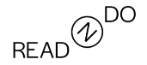리드앤두 신간 소개

리드앤두는 읽고 실행하는 두어들을 위한 ㈜도서출판 길벗의 브랜드입니다.

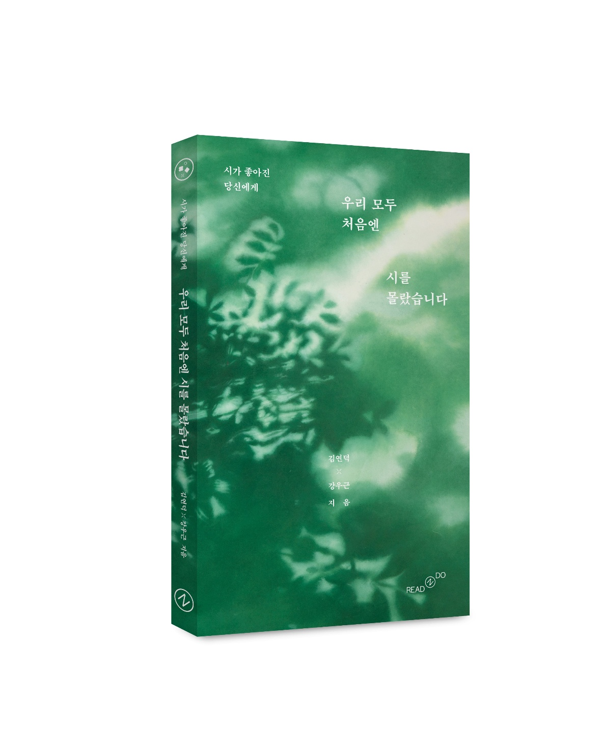

시가 좋아진 당신에게

**우리 모두 처음엔  
시를 몰랐습니다**

**저자 ·** 김연덕, 강우근

**분야 ·** 에세이 > 한국에세이

소설/시/희곡 > 시 > 한국시

**판형 ·** 125*205mm

**페이지 ·** 208쪽

**정가 ·** 17,000원

**발행일 ·** 2025년 7월 24일

**ISBN ·** 979-11-407-1478-0 (03810)

**문의 ·** 연정모 ([yeon333718@gilbut.co.kr｜02-330-3850](mailto:yeon333718@gilbut.co.kr｜02-330-3850))

**짧은 책 소개**

**시가 좋아진 당신에게,**

**두 젊은 시인이 건네는 다정한 시 읽기 안내서**

**황인찬, 문보영, 김리윤, 차도하…**

**시인들이 뽑은 시를 함께 읽으며 시와 한 걸음 가까워진다**

《우리 모두 처음엔 시를 몰랐습니다》는 시를 어렵게만 느꼈던 분들을 위한 특별한 안내서입니다. 텍스트힙 시대라는데, 시를 좋아하고 싶은 마음은 있는데, 시집을 열면 괜히 자신감이 떨어지나요? "시는 잘 몰라서요…"라고 자신 없게 말해왔다면 김연덕, 강우근 두 시인의 다정한 안내와 함께 시 읽기의 즐거움을 느껴보세요.

이 책은 시를 어떻게 읽어야 한다고 가르치지 않습니다. 대신 ‘이해하지 않아도 좋아할 수 있다’고, ‘잘 몰라도 괜찮다’고 말해줍니다. 두 시인이 시를 처음 만났던 순간의 이야기를 들려주며, "시는 왜 이렇게 어려울까요?", "어떤 시집을 골라야 할지 모르겠어요" 같은 독자들의 질문에 솔직하게 답합니다. 또한 황인찬, 김리윤, 차도하, 문보영 등 지금 이 시대를 써내려가는 시인들의 작품과 함께, 각 시마다 해석이 아닌 감상을 끌어내는 질문을 제공합니다. 정답 없는 시 읽기, 내 감정 그대로 받아들이는 시 읽기의 가능성을 발견하게 될 것입니다.

“사람이라면 누구나 살면서 어긋나는 순간들을 경험합니다. 당신의 삶 속에는, 당신의 이야기 속에는 이미 너무 많은 시가 깃들어 있어요.” _본문 속에서

시가 어렵지만 그럼에도 시를 좋아하고 싶은 여러분이, 이 책을 통해 조금 더 시 가까이에 머물 수 있기를 바랍니다.

**출판사 리뷰**

**「그러다 시를 읽게 되었습니다. 읽고 처음 든 생각은 이것이었어요.**

**‘뭐야, 나만 이상한 게 아니잖아?’」**

**이름 붙일 수 없는 감정을 어루만지는**

**시 읽기의 즐거움을 찾아서**

**★ 시를 어렵게 느껴온 독자들에게 두 시인이 건네는 다정한 시 읽기 안내서**

**★ 가장 주목받는 젊은 시인 8인의 작품을 함께 읽는다**

**"시는 어떻게 읽어야 하죠?" 시 읽기가 어렵게만 느껴진다면**

"시는 잘 몰라서요." 시를 좋아하고 싶지만, 어렵고 낯설다는 이유로 시집을 덮어버린 경험은 누구에게나 있을 것입니다. 《우리 모두 처음엔 시를 몰랐습니다》는 바로 그 지점에서 출발합니다. 시의 언어는 익숙하지 않습니다. 낯설고 어려운 것이 당연합니다. 젊은 두 시인 김연덕과 강우근이 시를 처음 만났던 순간의 이야기를 들려주며, 시를 읽고 쓰며 축적된 기쁨과 슬픔들을 나눕니다. 시를 좋아하고 싶지만 감상에 확신이 없는 이들에게 정답 없는 시 읽기의 즐거움을 보여줍니다.

**3단계로 시와 가까워지는 특별한 구성**

〈시에게서 나에게로〉 – 두 시인의 에세이로 시작합니다. 시를 처음 읽고 쓰게 된 계기, 시를 이해하려 애쓰던 시절의 고민, 그리고 시가 삶에 들어오게 된 과정을 솔직하게 담았습니다. 시가 특별한 이들만의 것이 아님을 보여주는 진솔한 고백입니다.

〈시, 어떻게 읽어야 할까요?〉 – "이해하지 말고 느끼라는데 그게 무슨 말인지 모르겠어요." “제목을 해석하는 방법이 있나요?” 등 시에 대해 흔히 품는 질문에 두 시인이 대담 형식으로 답합니다. 각자의 리듬으로 시와 마주하는 방법을 제안합니다.

〈나에게서 시에게로〉 – 두 시인이 직접 고른 시를 함께 읽고, 독자가 감상을 확장해볼 수 있도록 질문을 던지는 장입니다. 해석이 아니라 감상을 끌어내는 구성으로, 독자가 부담 없이 시를 읽고 자신만의 언어로 반응할 수 있게 돕습니다.

**현재 가장 주목받는 젊은 시인 8인의 작품과 함께**

**정답 없는 시 읽기의 즐거움을 발견하다**

이 책은 시를 '배워야 하는 대상'으로 삼지 않습니다. 대신, 시를 읽는 경험 자체를 열어주는 책입니다. 시인들이 직접 고른 황인찬, 김리윤, 마윤지, 안태운, 조해주, 김복희, 차도하, 문보영의 시를 함께 읽으며, 각 시마다 독자 스스로 감상을 확장해볼 수 있도록 질문을 건넵니다. 도시와 자연, 실내와 실외, 일상과 사라진 공간, 그리고 세계에 없는 공간까지, 다양한 시적 공간을 통과하며 정답 없는 시 읽기의 가능성을 발견하게 됩니다. 시가 어렵게 느껴졌지만 좋아하고 싶다는 마음을 가진 분들이 조금 더 시 가까이에 머물 수 있기를 바라는 책입니다.

**저자 소개**

**김연덕**

2018년 대산대학문학상을 통해 작품 활동을 시작했다. 시집 《재와 사랑의 미래》, 《폭포 열기》, 《오래된 어둠과 하우스의 빛》이 있다. 아름답지 않은 마음과 만나는 아름다움이 시 안에 있다고 믿는다.

**강우근**

2021년 조선일보 신춘문예를 통해 작품 활동을 시작했다. 시집 《너와 바꿔 부를 수 있는 것》이 있다. 시를 쓰면서 다양한 존재와 닿고자 한다.

**목차**

**[Part 1. 시에게서 나에게로]**

**나의 첫 시**

연덕 ∶ 치열하고 우스꽝스러운 이별 앞에서

우근 ∶ 하나의 우산이 낯설어질 때

**나에게 시는**

연덕 ∶ 모난 내가 누울 곳

우근 ∶ 사물과 관계 맺는 아주 작고 사소한 행위

**읽기의 순간들**

연덕 ∶ 방 안에서도 엄청난 보폭을 지닌 것처럼

우근 ∶ 눈 내리는 시속 250km 겨울 기차에서 시집 붙들기

**시 쓰기가 나에게는**

연덕 ∶ 새 사진 앨범 만들기

우근 ∶ 단어를 설치한다는 것

**[Interlude 시, 이렇게 읽어보세요]**

Q .01 ∶ 시를 이해하기가 어려워요

Q .02 ∶ 제목을 어떻게 읽어야 할까요?

Q .03 ∶ 시의 감상을 표현하지 못하겠어요

Q .04 ∶ 시의 흐름을 따라가기가 어려워요

Q .05 ∶ 내가 제대로 읽고 있는지 모르겠어요

Q .06 ∶ 어떤 시집으로 시작하는 게 좋을까요?

**[Part 2. 나에게서 시에게로]**

**도시에서, 그리고 자연에서**

연덕 ∶ 무언가 깨지며 내 안에 새로운 자연이 만들어질 때 - 황인찬 <건축>

우근 ∶ 도시의 공원을 따라 산책하다가, 우연히 벗어나보기 - 김리윤 <미래 공원의 사랑>

**실내에서, 그리고 실외에서**

연덕 ∶ 문을 닫은 뒤, 펼쳐지는 깊은 실내의 세계 - 마윤지 <작게 말하기>

우근 ∶ 동시대적인 사람이 되어서 걷기 - 안태운 <행인들>

**일상에서, 또는 사라진 공간에서**

연덕 ∶ 지루하고 조용한 일상에서 아주 자세해지기 - 조해주 <좋은 하루 되세요>

우근 ∶ 기억하는 기쁨, 기억되는 슬픔 - 김복희 <느린 자살>

**세계에 없는 공간에서**

연덕 ∶ 절망 속에서 조금씩 움직이는 마음이 나아가는 곳 - 차도하 <안녕>

우근 ∶ 당신의 옆구리에는 어떤 이야기가 껴 있습니까 - 문보영 <옆구리 극장>

**책 속에서**

오늘 태어나 단 하루를 산 갓난아이도 원하는 것이 있고, 원하는 것을 얻지 못해 화가 나거나 슬픈 순간이 있고, 생각지 못한 기쁨이 있고, 천천히 혹은 너무나 빠르게 흘러가는 장면이 있고, 말할 수 없는 안타까움과 행복이 있어요. 시는 그렇게 겹쳐지지 않고 합쳐지지 않는, 손에 쥐려 할수록 빠져나가는 투명한 액체와 같은 모든 순간입니다. 당신의 삶 속에는, 당신의 이야기 속에는 이미 너무 많은 시가 깃들어 있어요. _ p.11

사랑에 의해 수많은 각도와 모양으로 깎여나갈 저의 내면을 얼른 들여다보고 싶다는 조급함과, 이미 다 겪었으니 뒷짐 진 채 아무것도 하고 싶지 않다는 나른함이 충돌했습니다. 쓸데없는 싸움을 하는 제 안의 목소리들을 친구나 가족에게 정확하게 설명하기는 어려웠죠. 다만 시집을 펼쳐 읽으면 사랑에 대한 그런 저의 불안과 갈급함이 전부 이해받는 기분이 들었어요.

나만 이상한 건 아니구나, 나만 무언가 잃어버렸다고 느끼는 건 아니구나, 나만 내가 부끄러운 건 아니구나 싶었습니다. 시는 혼란하게 뒤엉킨 저의 시간대, 촉수처럼 사방에서 뻗어 나오는 저의 힘없는 욕구들을 잠깐 잠재워주었죠. _ p.23

사물과 마음을 함께 변형시키면서, 시는 아주 먼 곳에서부터 아주 먼 곳을 향해 갑니다. 학원에 무심코 두고 온 우산이 다른 사람의 손에 의해 변형되면서 비 오는 또 다른 하루를 체험하는 것처럼, 시를 통해 사물은 씻기고 새로운 속성이 되어 고개를 내밉니다. 저는 그것이 시가 가진 회복력이라고 믿습니다. _ p.29

그러다 시를 읽게 되었습니다. 읽고 처음 든 생각은 이것이었어요. ‘뭐야, 나만 이상한 게 아니잖아?’

숨기고 싶었던, 아름답지 않아 보였던, 사람들과 접속할 수 없을 것 같은, 뒤틀린 채 끓어넘치는 외톨이 같은 면모들. 제가 그 무렵 접했던 시들은, 아이러니하게도 모두 그곳을 향하고 있었어요. 시 안에서는 그러한 제 안의 외계성이 오히려 따뜻하게 평범해지는 기분이었죠. ‘너도 이상한 사람이지? 나도 그래.’ 시들이 이야기해주는 듯했어요. _ p.35

시집의 언어들이 좋아서 시집을 읽을 때도 있지만, 저는 지금도 저의 모난 모습들이 싫어질 때, 뚜렷한 이유 없이 화가 나거나 슬픔이 밀려올 때, 수치감을 느낄 때 시집을 펼칩니다. 그곳에는 여전히, 정말 열심히 균형을 맞추려 했지만 이내 실패해버린 많은 얼굴들이 켜켜이 쌓여 있어요. 얼굴들은 뾰족하고, 차갑고, 뜨겁고, 이상하게 뒤틀려 있지만, 그 순간의 저에게는 무엇보다 부드러운 침구가 되어주어요. _ p.37

사물은 저를 자주 멈춰 서게 하고, 그 사실이 당혹스러울 때가 있습니다. (…) 사물이 저의 일상적인 행동을 지연시킬 때 새로운 의미가 발생합니다. 때때로 그 의미는 시가 됩니다. _ p.39

생경해지는 건 실은 힘이 많이 드는 일 같습니다. 나와 세계의 관계를 밝히는 일이니까요. 시집을 읽으면 생경해질 수밖에 없어요. 제가 살아가고 있는 현실의 풍경과 시 안의 풍경이 제 안에서 섞여 들어갑니다. _ p.55

시가 제게 주는 의미는 정말로 광범위하지만, 그중 가장 중요한 것은 ‘불가능한 시간대로 한번 날아가볼 수 있는 자유’입니다. 그러니까 다시 살아볼 수 없는 시간을 살아보는 것, 다시는 돌아갈 수 없는 곳으로 조금은 겸연쩍게 들어가보는 것, 다시 만날 수 없는 사람을 만나보는 것. _ p.57

두 장르를 어렵다고 말하는 사람이 있다면, 그건 우리 가까이 있지만 우리가 감각하지 못하는 사물 세계를 드러내는 낯선 감각 때문이겠죠. 그 낯선 감각으로 사물 세계를 인지하는 일 자체가 우리를 내적으로 변형시키기 때문에, ‘어렵다’고 느끼는 것이겠죠. 그러니 어려움은 새로운 즐거움이 아닐까요. _ p.64

시만큼 불성실하게 읽어도 되는 장르가 또 있을까 하는 생각이 들어요. 저는 시를 여러 번 읽는데요, 실은 저도 처음 읽을 땐 많은 시를 제대로 이해하기 어려워요. 이해가 안 가는 부분은 그대로 두는 것 같고요.

저는 ‘시적’인 것의 의미를 문장에서 찾기보다, 시가 가진 큰 틀에서 찾아요. 그래서 시 전체가 어떤 시적인 의미를 가지고 있는지 먼저 느껴본 후에 작은 부분을 읽어요. 그러다보면 시인이 시 안에서 해보고 싶었던 시도나 맥락이 조금 더 잘 읽히더라고요. _ p.72